AniList
Reporte de las pantallas
Proyecto escolar de Seguridad, web services y APIs
Este reporte explica, pantalla por pantalla, qué se ve en la aplicación y en qué archivo del proyecto está hecho cada parte. Todas las imágenes son de la aplicación funcionando con datos reales de catálogo.
La app sirve para llevar el control de los animes, películas y series que ves: los guardas en tu lista, marcas si te gustaron, los pones como favoritos, les pones una nota de 1 a 10 y escribes una reseña.
Antes de empezar, cuatro reglas que se ven en todas las pantallas y que explican casi todo el diseño:
- Fondo oscuro (#12151C) y un solo color de acento (azul #8FA3FF).
- El amarillo (#F2C46D) se usa únicamente para la estrella y la nota de calificación.
- No hay sombras ni degradados: las cosas se separan con espacio y con líneas finas.
- Un solo tipo de letra (Inter) y un solo radio de esquinas: 8 px en botones y posters, 12 px en paneles.

1. Pantalla de inicio
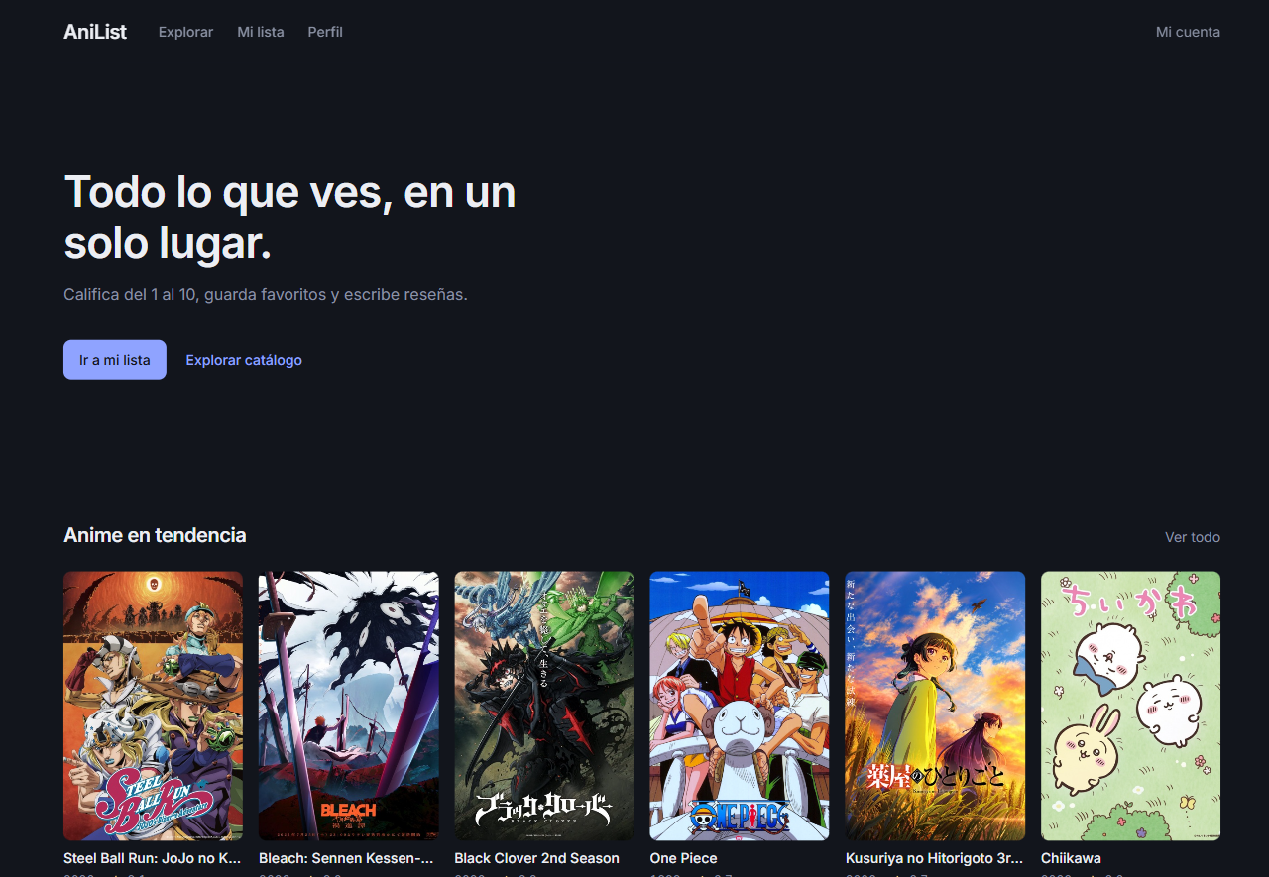
Pantalla de inicio de AniList

Qué se ve
- Arriba a la izquierda está el nombre de la app. Al lado hay tres enlaces: Explorar, Mi lista y Perfil. El enlace donde estás parado se marca con una rayita azul.
- Arriba a la derecha están los botones de la cuenta: “Iniciar sesión” (solo texto) y “Crear cuenta” (botón azul).
- En el centro está el mensaje grande de la app y debajo una frase que explica qué puedes hacer.
- Más abajo hay tres bloques con portadas: anime en tendencia, películas en tendencia y series en tendencia.
- Cada bloque carga por separado: si una de las tres fuentes falla, las otras dos se siguen mostrando.
- El texto grande usa 44 px y el de los títulos de sección 20 px.

Dónde está hecho
client/src/pages/Home.jsx

2. Pantalla de explorar
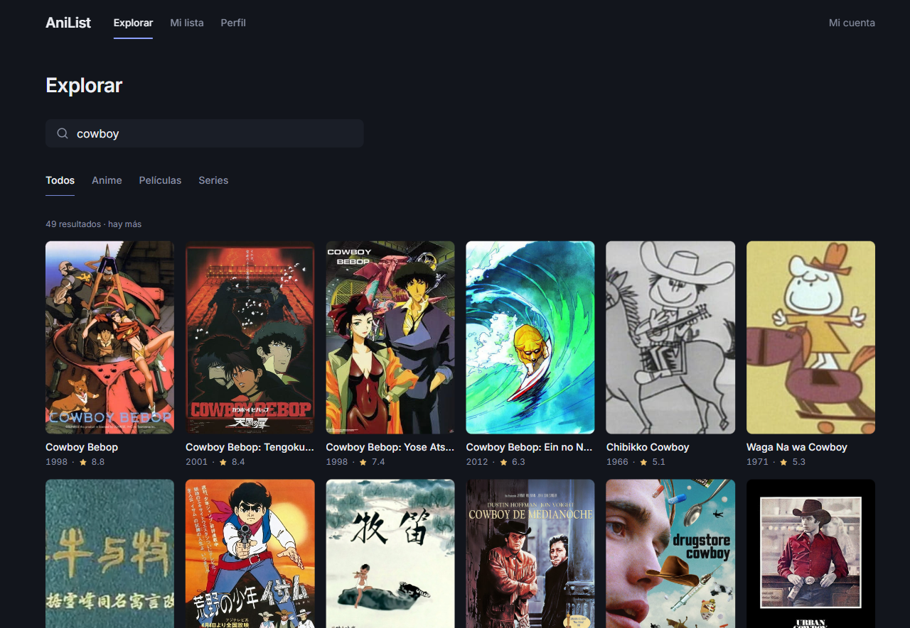
Pantalla de explorar con resultados de la búsqueda “cowboy”

Qué se ve
- Encima está el buscador: escribes el nombre y la app busca solo.
- Debajo hay cuatro pestañas: Todos, Anime, Películas y Series. La que está elegida tiene una rayita azul.
- Más abajo se ve cuántos resultados hubo y la rejilla con las portadas.
- Cada portada muestra el póster, el título, el año y la nota con una estrella amarilla.
- Al final están los botones para pasar de página.
- La búsqueda espera medio segundo después de que dejes de escribir, para no gastar la cuota de las APIs.

Dónde está hecho
client/src/pages/Explore.jsx

3. Detalle de un título
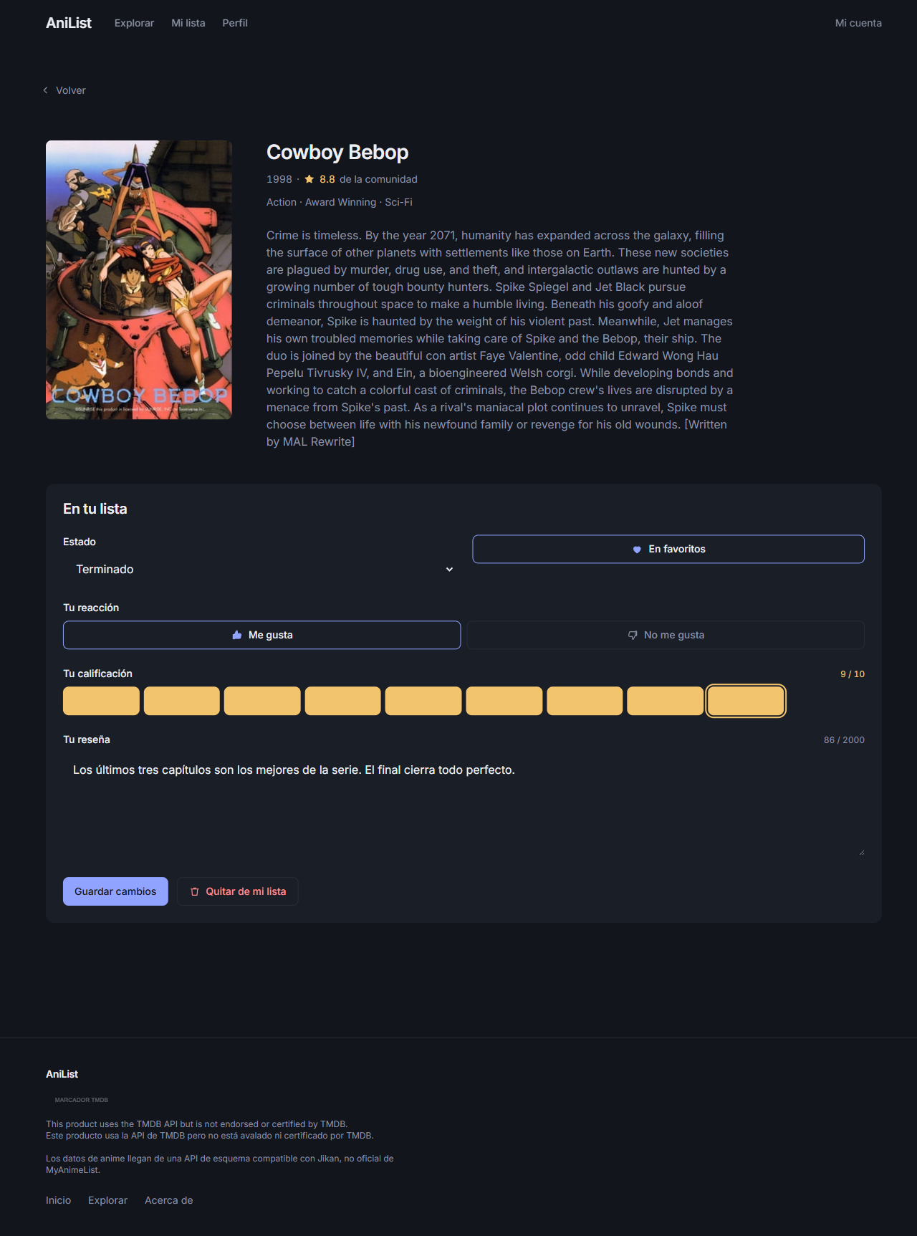
Detalle de Cowboy Bebop con el formulario de mi lista lleno

Qué se ve
- A la izquierda está el póster y a la derecha el título, el año, la nota de la comunidad y los géneros.
- Abajo, en el panel, está el formulario para guardar el título:
- Estado: pendiente, viendo, terminado o abandonado.
- Marcar como favorito, con un corazón.
- Tu reacción: me gusta o no me gusta.
- Tu calificación: diez barras, de 1 a 10. Esa nota es lo único que usa el color amarillo.
- Tu reseña: un cuadro de texto de hasta 2000 caracteres, con un contador abajo.
- Los botones “Guardar cambios” y “Quitar de mi lista”.
- Cuando el título ya está guardado, el formulario aparece lleno para poder editarlo (como en la imagen).

Dónde está hecho
client/src/pages/TitleDetail.jsx

4. Pantalla de mi lista
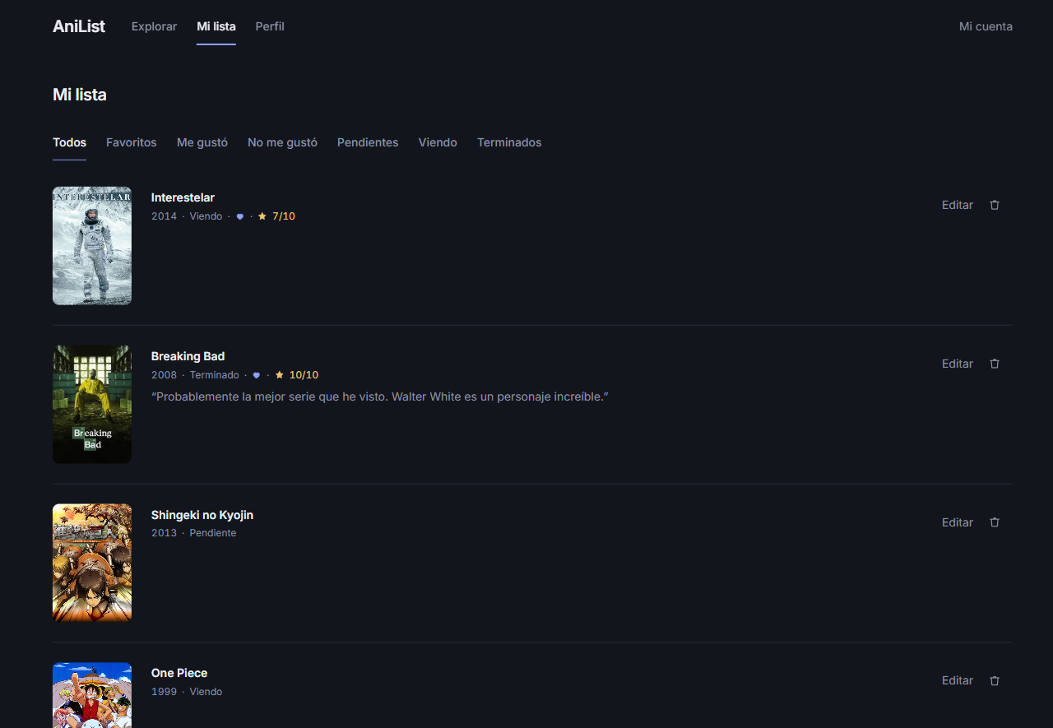
Pantalla de mi lista con seis títulos guardados

Qué se ve
- Primero sale una fila de filtros: Todos, Favoritos, Me gustó, No me gustó, Pendientes, Viendo y Terminados.
- Cada título ocupa una fila: póster a la izquierda y a la derecha el nombre, el año y el estado.
- Si es favorito aparece un corazón azul; si tiene calificación, una estrella amarilla con la nota.
- Si escribiste una reseña, sale debajo entre comillas.
- A la derecha de cada fila están “Editar” y una papelera para quitarlo de la lista.
- Con “Editar” se abre el mismo formulario del detalle, aquí mismo, sin salir de la lista.

Dónde está hecho
client/src/pages/MyList.jsx

5. Pantalla de perfil
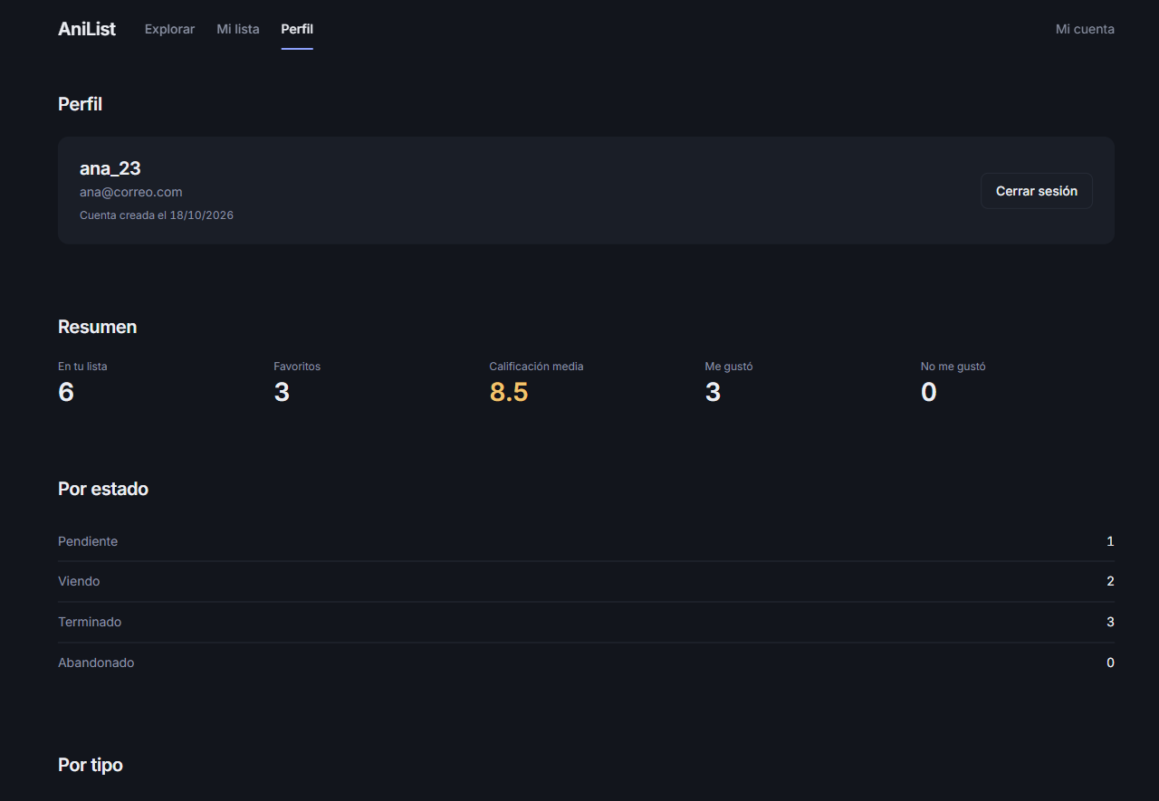
Pantalla de perfil con el resumen y las estadísticas

Qué se ve
- Arriba está tu usuario: nombre, correo y la fecha en que se creó la cuenta. A la derecha, “Cerrar sesión”.
- Después, un resumen con cinco números: cuántos títulos tienes, cuántos favoritos, tu calificación media, cuántos te gustaron y cuántos no.
- Abajo hay dos listas: cuántos títulos hay de cada estado y cuántos de cada tipo (anime, películas, series).
- Estos números los calcula el servidor, no el navegador.

Dónde está hecho
client/src/pages/Stats.jsx

6. Pantalla de crear cuenta
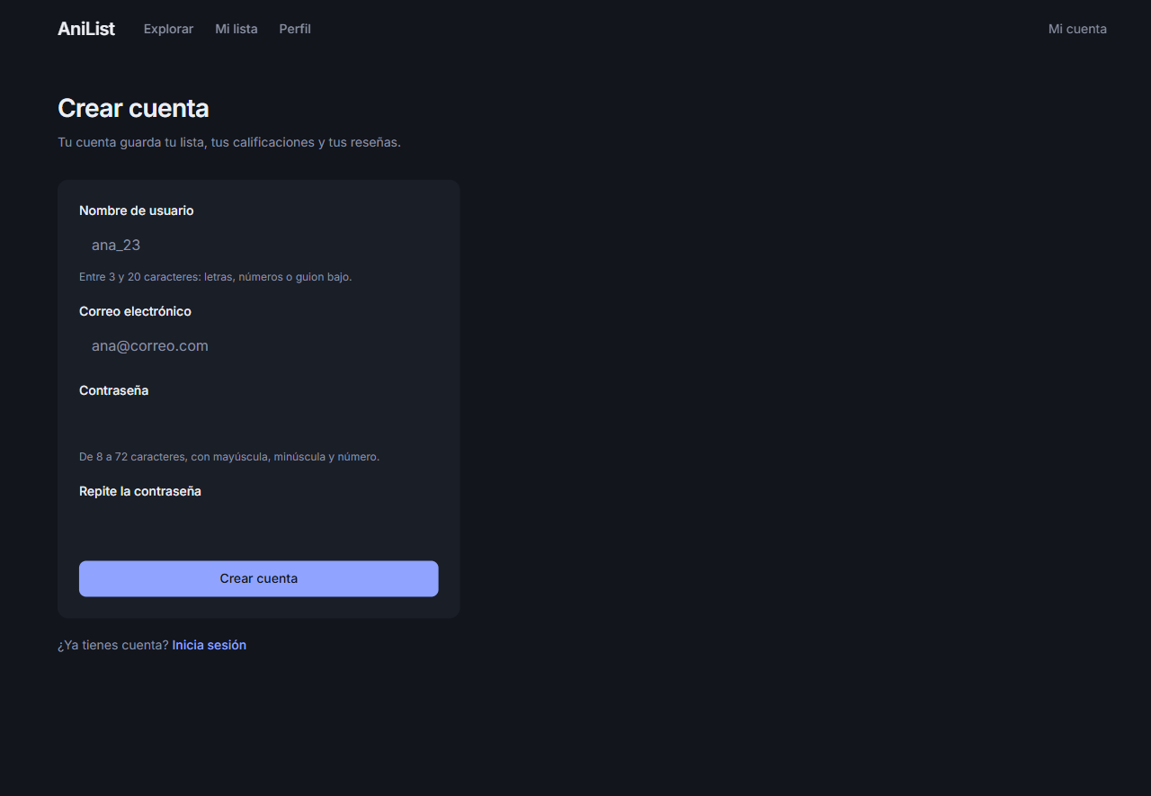
Pantalla de crear cuenta con el formulario

Qué se ve
- Tiene cuatro campos: nombre de usuario, correo, contraseña y repetir contraseña.
- Cada campo explica debajo qué formato espera, para que no haya errores.
- Debajo está el botón azul “Crear cuenta”. Si ya tienes cuenta, hay un enlace para iniciar sesión.
- Si algo está mal, el aviso sale justo debajo del campo que falló.

Dónde está hecho
client/src/pages/Register.jsx y client/src/pages/Login.jsx

7. Pantalla acerca de
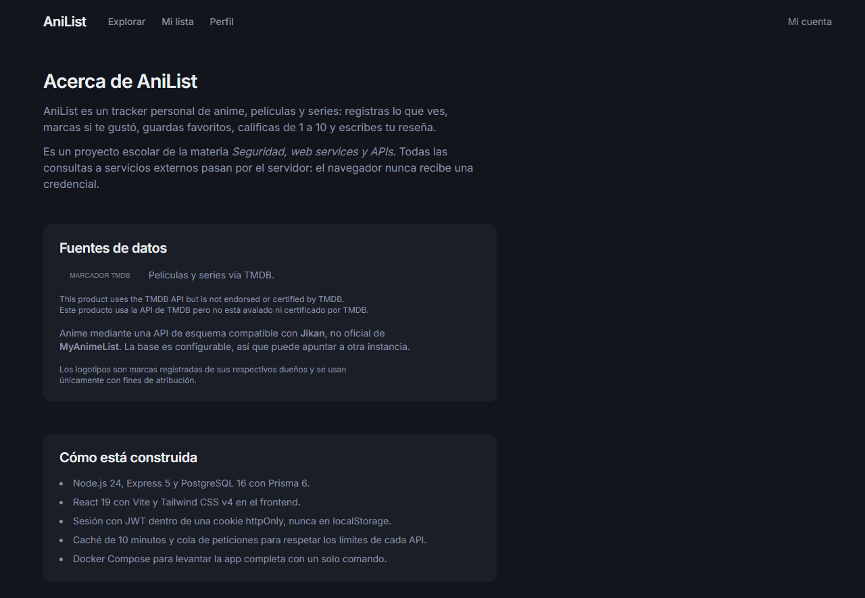
Pantalla acerca de AniList

Qué se ve
- Explica qué es la aplicación y para qué sirve.
- Dice de dónde salen los datos: las películas y las series vienen de TMDB y el anime de una API con el mismo formato que Jikan.
- Incluye el aviso oficial de TMDB, que es obligatorio poner.
- Termina con una lista de con qué está hecha la app.

Dónde está hecho
client/src/pages/About.jsx

8. Resumen: dónde vive cada parte
Para localizar cualquier cosa del diseño, estos son los archivos clave del frontend:
- client/src/index.css — los colores (tokens), el tipo de letra y los botones.
- client/src/components/layout/Navbar.jsx — la barra de arriba y la de abajo del celular.
- client/src/components/TitleCard.jsx — la tarjeta de portada que se repite en todo el catálogo.
- client/src/components/SectionHeader.jsx — el título de cada bloque y su enlace “Ver todo”.
- client/src/components/RatingInput.jsx — las diez barras de calificación.
- client/src/components/States.jsx — los mensajes de cargando, de error y de lista vacía.
Y en el backend, los archivos que se encargan de las llamadas a las APIs externas y de la seguridad están en server/src/lib (httpClient.js, requestQueue.js, cache.js, circuitBreaker.js) y en server/src/modules (auth, catalog y list).

